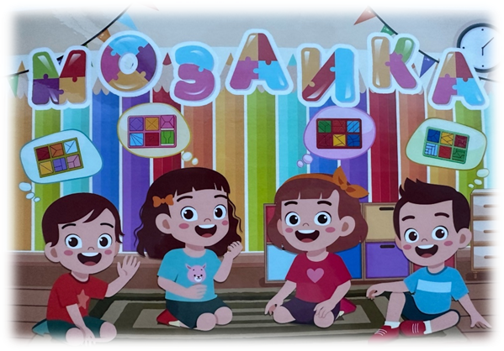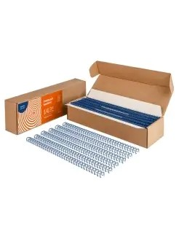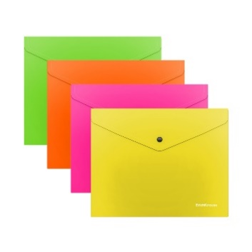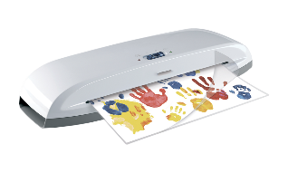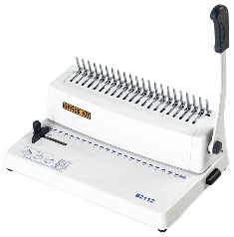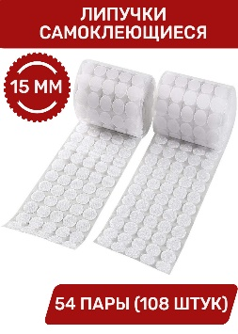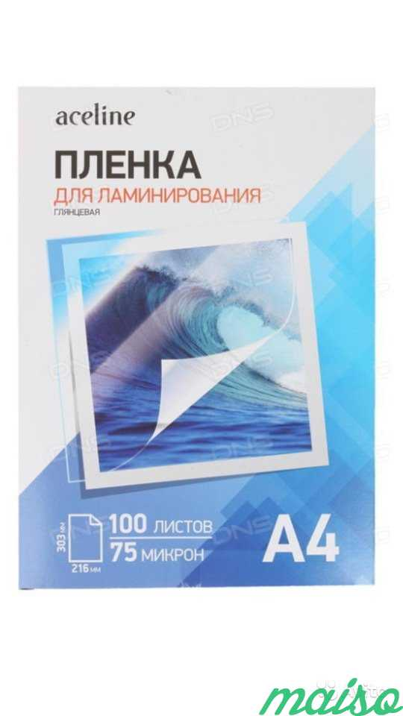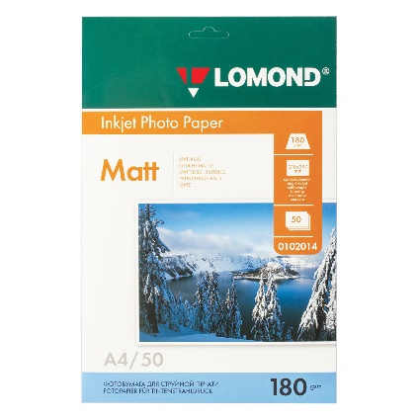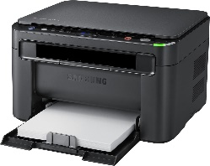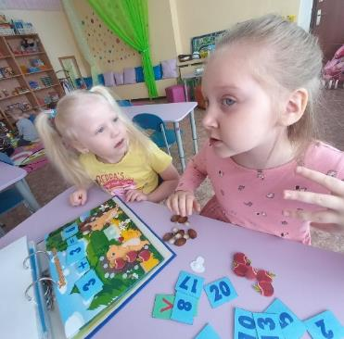

**Для создания игр на липучках необходимо:**

- фотобумага матовая (плотность 90-200 г/м)

- плёнка для ламинирования (60 – 125 микрон)

- липучки круглые (диаметр 10 – 20 мм)

- папки – конверты

- принтер

- ламинатор

- брошуратор

- пружины

**Преимущества развивающих игр на липучках**

* Наглядность, реалистичность, красочность.
* Простота и доступность игр.
* Развитие у дошкольников моторики, сенсорики, звуковой культуры речи, фонетики, математических представлений, познавательных процессов и эмоциональной сферы.

Все больше педагогов отдают свое предпочтение играм, изготовленным своими руками. В такие игры вкладывается душа и любовь к своему делу, поэтому они получаются такими красочными и дружелюбными, что очень важно для дошкольников. Один из самых популярных видов таких игр – игры на липучках.

Дидактическое пособие **«Игры на липучках»** представляет собой развивающий альбом для детей, состоящий из различных игр и заданий. Пособие можно использовать практически во всех видах деятельности: на занятиях, в совместной деятельности педагога с детьми, самостоятельной деятельности детей, при   организации индивидуальной работы.

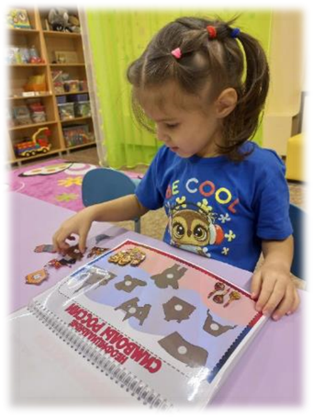

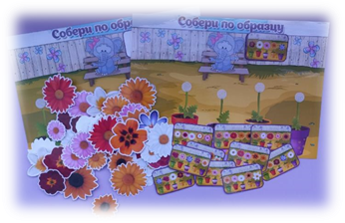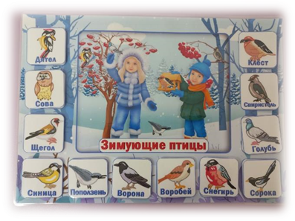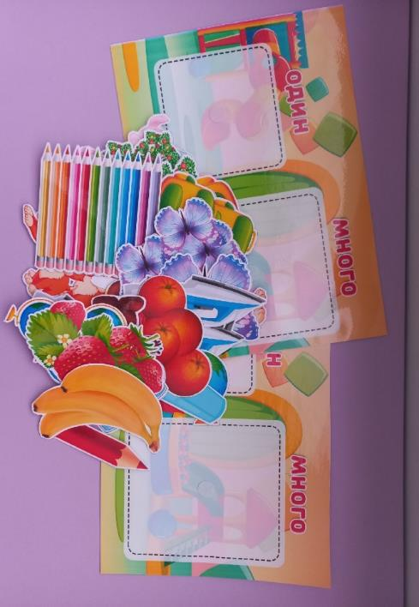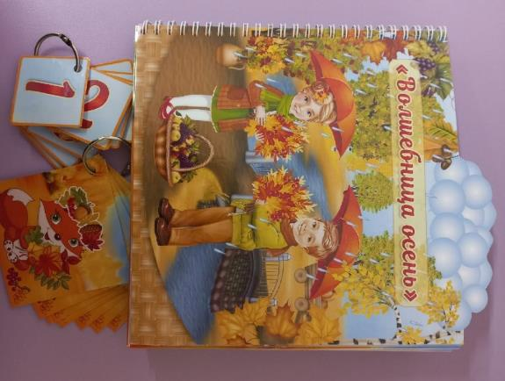

**Подготовила: воспитатель Конина Н.Н.**

Дидактическое пособие **«Игры на липучках»**

* Способствует расширению и обогащению словаря, развитию связной речи.
* Развивает зрительное, слуховое, тактильно – двигательное восприятие; воображение, пространственное мышление.
* Совершенствует координацию руки и глаза; развивает мелкую моторику рук.
* Способствует обогащению самостоятельного игрового опыта детей.
* Создаёт целостную, многофункциональную развивающую предметно – пространственную среду.

Ссылки для создания и оформления игр на липучках:

<https://vk.com/owl_games_kids>

<https://vk.com/smybashkins>

<https://vk.com/shop_creative>

<https://vk.com/portfoliovsem>

**г. Мончегорск**

**2024 г.**

**муниципальное автономное дошкольное образовательное учреждение**

**«Детский сад №24 комбинированного вида»**

**Алгоритм создания игр на липучках:**

- идея

- создание шаблона

- распечатка заготовок для игры

- ламинирование заготовки

- вырезание деталей

- приклеивание липучек к карточкам, листам и деталям

- сбор игры

**Алгоритм создания дидактического пособия «Игры на липучках»**